PROPOSAL
INNOVATION AWARD 2016

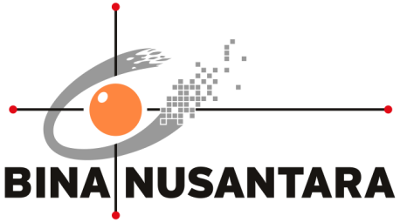

Internasionalisasi Jurnal Binus

PENGESAHAN PROPOSAL
(PROPOSAL APPROVAL)
INNOVATION AWARD 2016
BINA NUSANTARA

1. | JudulProyek  (Project title) | : | Penerapan Email Marketing Untuk Menarik Penulis, Editor dan Reviewer Pada Binus Business Review.
2. | Kategori  (Category) | : | - Art & Design  - Building & Environment  - Business & Management | - Humaniora  - Science & Technology  - Teaching & Learning
 |  |  | - Other: ............................................................................................
3. | Nama Tim  (Team Name) | : | .Internasionalisasi Jurnal Binus
4. | Anggota Tim  (Team members) | :
No | Nama Anggota  (Member Name) | Division/Business Unit  Department/Unit  Position | Handphone  Ext  E-mail
1 | Arta Moro Sundjaja | Binus University  National Publication Section Head | 081298817781  1708
2 | Haryo Sutanto | Binus University  Publication Officer | 08888719622  1705
3 | Karen Phang | Binus University  Publication Editor | 081287436681  1705
4 | Holil | Binus University  Desktop Publisher | 081294977578  1705
5 | Endang Ernawaty | Binus University  Journal Specialist | 0818472790  1162

Jakarta, 2 Agustus 2016

Mengetahui, | Team Leader
(Nurlina) | (Arta Moro Sundjaja)
Direct Supervisor *

*) minimal Binusian level 13
RINGKASAN PROYEK
(PROJECT SUMMARY)

Salah satu jurnal yang dikelola oleh Research and Technology Transfer (RTTO) adalah Binus Business Review. Pada tahun 2016, Binus Business Review terpilih menjadi salah satu jurnal nasional yang akan dibina oleh Ristek DIKTI agar dapat menjadi Jurnal Internasional. Namun, dikarenakan Binus Business Review saat ini masih merupakan jurnal nasional, maka hal ini menjadi tantangan bagi RTTO dalam memasarkan Binus Business Review di tingkat internasional. Terkait hal ini, maka RTTO berinisitatif untuk menerapkan strategi pemasaran berbasis email agar dapat mengundang calon kontributor di tingkat internasional. Tujuan utama dari inisiatif ini adalah untuk meningkatkan awareness Binus Business Review ditingkat internasional. Manfaat utama dari inisiatif ini adalah Jurnal Binus Business Review dapat dikenal di tingkat internasional.

Keyword: e-mail marketing, internasionalisasi jurnal, strategi pemasaran

- Latar Belakang Proyek(Background of the project)
Research and Technology Transfer (RTTO) saat ini mengelola enam jurnal ditingkat nasional, yaitu Lingua Cultura, CommIT, The Winners, Binus Business Review, Humaniora, dan ComTech. Aspek penting dalam pengelolaan sebuah jurnal adalah pemasaran jurnal, proses telaah naskah, dan administrasi dokumen pendukung. Binus Business Review pertama kali terbit pada tahun 2010 dengan tujuan untuk mempublikasikan hasil penelitian Faculty Member di Universitas Bina Nusantara. Pada tahun 2016, Binus Business Review terpilih menjadi salah satu jurnal nasional yang akan dibina oleh Ristek DIKTI agar dapat menjadi Jurnal Internasional yang terindeks di lembaga pengindeks bereputasi tinggi. Oleh karena itu, RTTO berinisitatif untuk menerapkan strategi pemasaran berbasis email agar dapat mengundang calon kontributor (Penulis, Editor, dan Mitra Bebestari) di tingkat internasional .

- Rumusan Masalah (Problem Statement)
Tabel 1 merupakan statistik perkembangan tata kelola jurnal Binus Business Review di mana pada tahun 2010 hingga 2014 Binus Business Review hanya dikenal oleh Faculty Member di Universitas Bina Nusantara sehingga hanya memenuhi persyaratan sebagai Jurnal Lokal dan pada tahun 2011 jurnal Binus Business Review telah memenuhi persyaratan sebagai Jurnal Nasional. Hal ini menjadi tantangan bagi RTTO dalam memperkenalkan dan memasarkan Binus Business Review ditingkat internasional.

Tabel 1 Komposisi Penulis, Dewan Redaksi, dan Mitra Bebestari Binus Business Review tahun 2010 – 2016

No | Keterangan | Artikel |  |  | Dewan Redaksi |  |  | Mitra Bebestari
 |  | Lokal | Nas. | Int. | Lokal | Nas. | Int. | Lokal | Nas. | Int.
1 | Vol. 1 No. 1 (2010) | 24 | 0 | 0 | 16 | 0 | 0 | 15 | 0 | 0
2 | Vol. 1 No. 2 (2010) | 28 | 0 | 0 | 16 | 0 | 0 | 16 | 0 | 0
3 | Vol. 2 No. 1 (2011) | 55 | 0 | 0 | 16 | 0 | 0 | 16 | 0 | 0
4 | Vol. 2 No. 2 (2011) | 43 | 0 | 0 | 16 | 0 | 0 | 16 | 0 | 0
5 | Vol. 3 No. 1 (2012) | 53 | 0 | 0 | 30 | 0 | 0 | 30 | 0 | 0
6 | Vol. 3 No. 2 (2012) | 35 | 0 | 0 | 30 | 0 | 0 | 30 | 0 | 0
7 | Vol. 4 No. 1 (2013) | 50 | 0 | 0 | 30 | 0 | 0 | 30 | 0 | 0
8 | Vol. 4 No. 2 (2013) | 30 | 0 | 0 | 30 | 0 | 0 | 30 | 0 | 0
9 | Vol. 5 No. 1 (2014) | 40 | 0 | 0 | 30 | 0 | 0 | 30 | 0 | 0
10 | Vol. 5 No. 2 (2014) | 22 | 0 | 0 | 30 | 0 | 0 | 30 | 0 | 0
11 | Vol. 6 No. 1 (2015) | 14 | 1 | 0 | 21 | 3 | 0 | 21 | 3 | 0
12 | Vol. 6 No. 2 (2015) | 14 | 1 | 0 | 21 | 3 | 0 | 21 | 3 | 0
13 | Vol. 6 No. 3 (2015) | 14 | 1 | 0 | 21 | 3 | 0 | 21 | 3 | 0
14 | Vol. 7 No. 1 (2016) | 12 | 2 | 1 | 3 | 3 | 6 | 15 | 3 | 2

- Tujuan dan Manfaat(Goal and Benefit)
Tujuan dari inisiatif ini adalah:
- Meningkatkan awareness Binus Business Review ditingkat internasional.
- Mengembangkan database email dari jurnal – jurnal dibidang Manajemen, Ekonomi, Akuntansi, dan Manajemen Hotel yang terindeks DOAJ.
- Menyebarkan Call For Paper untuk mengundang calon penulis agar mengirimkan artikel hasil penelitiannya pada jurnal Binus Business Review.
- Menyebarkan Call For Paper untuk mengundang calon editor dan mitra bebestari pada jurnal Binus Business Review.
Manfaat dari inisiatif ini adalah:
- Jurnal Binus Business Review dikenal di tingkat internasional.
- Memiliki database calon penulis, dewan redaksi, dan mitra bebestari yang akurat dan terpercaya sehingga berpotensi untuk berkontribusi pada jurnal Binus Business Review.
- Mendapatkan artikel yang berkualitas dari calon penulis internasional dengan efisien dan efektif.
- Mendapatkan editor dan mitra bebestari bertaraf internasional dengan efisien dan efektif.

- Rencana Penerapan Proyek (Project Implementation Plan)
No. | Aktivitas (Activity) | Bulan (Month) |  |  |  |  |  |  |  | Keluaran (Output)
 |  | Mei | Jun | Jul | Aug | Sep | Oct | Nov | Dec
1. | Mengumpulkan file artikel dari jurnal yang terindeks di DOAJ dengan menggunakan WinHTTrack Website Copier. | √ | √ | √ |  |  |  |  |  | File artikel jurnal yang terindeks di DOAJ .
2. | Mengekstrak email dari file artikel jurnal dengan menggunakan Atomic Email Logger. |  |  |  | √ | √ |  |  |  | List email dari artikel jurnal yang terindeks di DOAJ.
3. | Membersihkan email dari duplikasi dengan menggunakan Ms. Excel. |  |  |  |  |  | √ |  |  | List email yang unik.
4. | Mengupload database email ke Milis Binus. |  |  |  |  |  | √ |  |  | Database milis Binus terupdate.
5. | Mengirimkan email Call For Paper dengan menggunakan Milis Binus. |  |  |  |  |  |  | √ |  | Email Call For Paper terkirim.
6a. | Mengupdate database email apabila ada calon kontributor keberatan atau email gagal terkirim . |  |  |  |  |  |  |  | √ | Database milis Binus terupdate.
6b. | Merespon email dari calon kontributor yang membalas email Call For Paper. |  |  |  |  |  |  |  | √ | Mendata artikel dari penulis internasional atau biodata dari editor atau mitra bebestari internasional.

- Perkiraan Efisiensi Sumber Daya (Resource Efficiency Estimation)
Sebelum (Before):
Tanpa dukungan teknologi dalam penerapan strategi email marketing ini maka sumber daya yang dibutuhkan besar, waktu yang lama, dan hasil yang tidak maksimal.
Setelah (After):
Dalam penerapan strategi email marketing ini, RTTO melaksanakannya dengan efisien dan efektif dimana:
- Aplikasi WinHTTrack Website Copier merupakan aplikasi freeware.
- Pembelian lisensi untuk Atomic Email Logger sebesar $ 54.8 diperoleh dari dana hibah tata kelola OJS dan WinHTTrack.
- Milis Binus merupakan layanan yang sudah dimiliki oleh IT Direktorat.
Dampak:
- Peningkatan jumlah kontributor (penulis, editor, dan mitra bebestari) dari internasional.
- Pelaksanaan strategi email marketing yang efektif dan efisien.

- Resiko Proyek (Project Risk)
Beberapa resiko yang dapat teridentifikasi dalam inisiatif ini adalah:
- Terdapat potensi bahwa database email yang terkumpul belum tentu sebidang ilmu dengan focus and scope dari jurnal Binus Business Review.
- Pengiriman email secara masal dan berkala memiliki resiko ketidaknyamanan dari sisi penerima karena email dianggap sebagai spam.

LAMPIRAN
(APPENDIX)

- Contoh Penggunaan HTTrack Website Copier
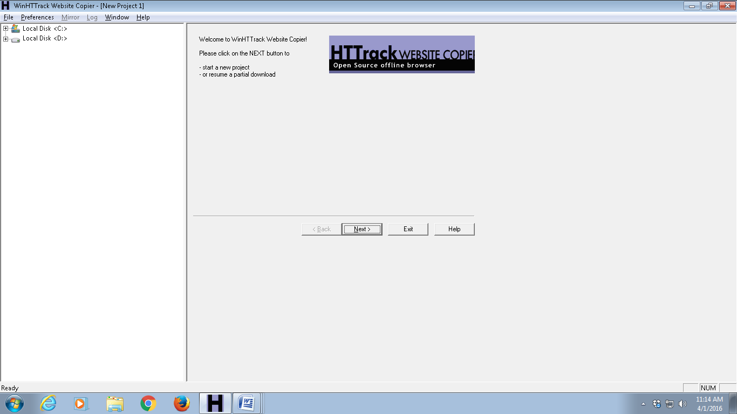
Gambar 1. Tampilan awal aplikasi

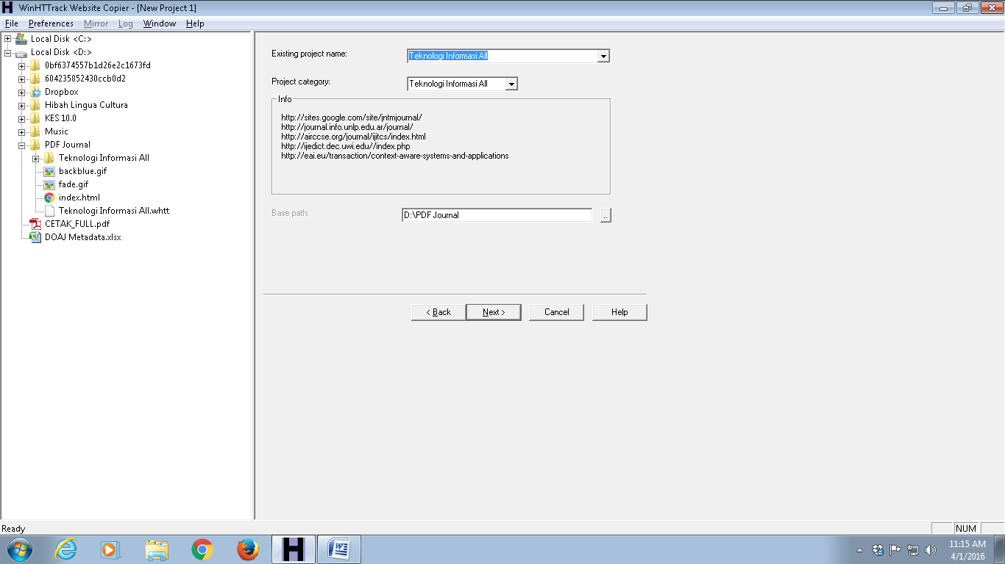
Gambar 2. Tampilan Setup Project
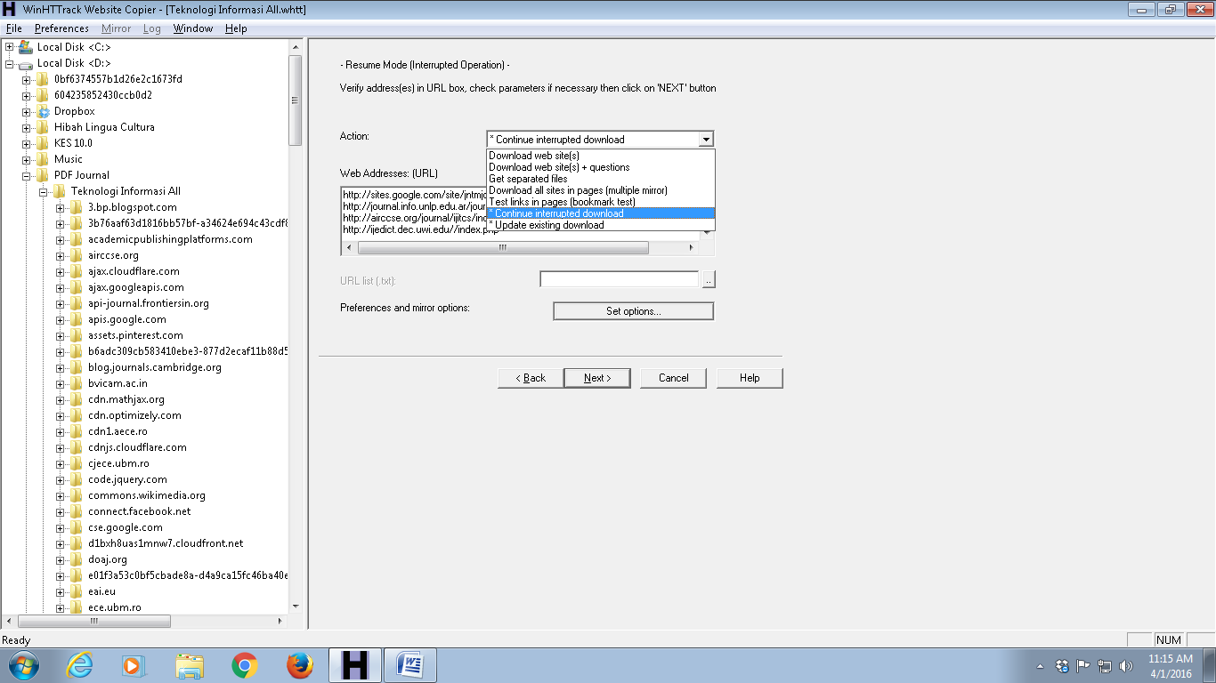
Gambar 3. Tampilan untuk mengisi daftar website jurnal yang ingin di copy

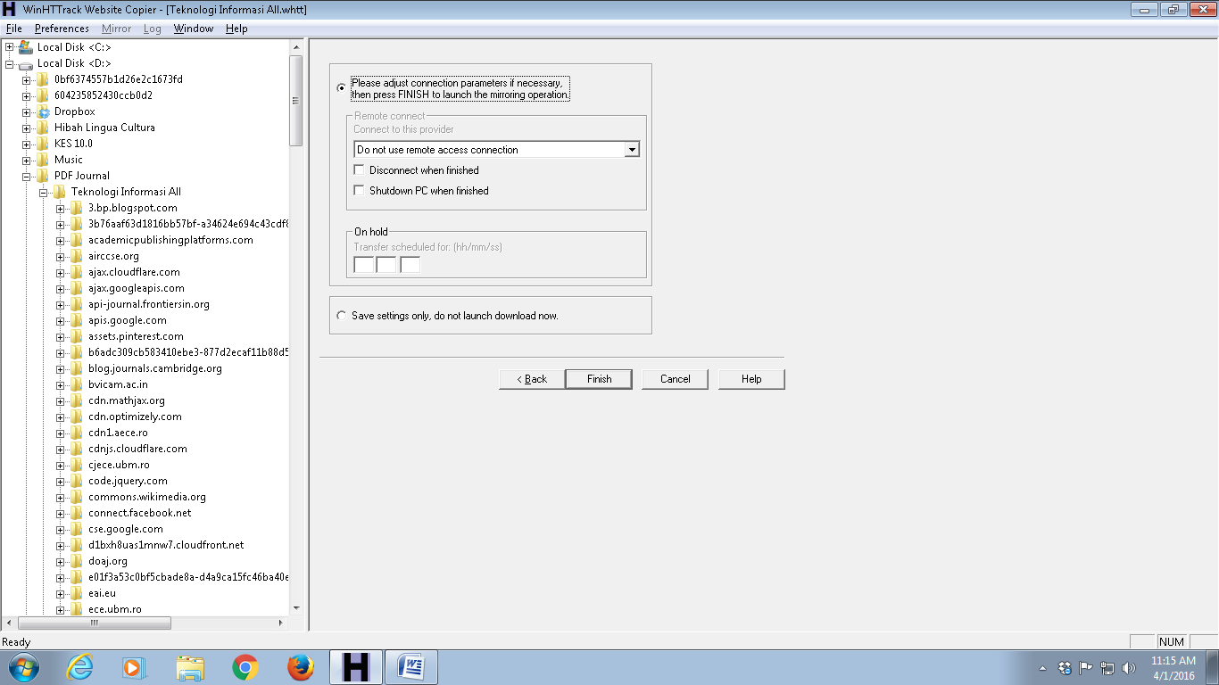
Gambar 4. Tampilan untuk setting apabila selesai copy website

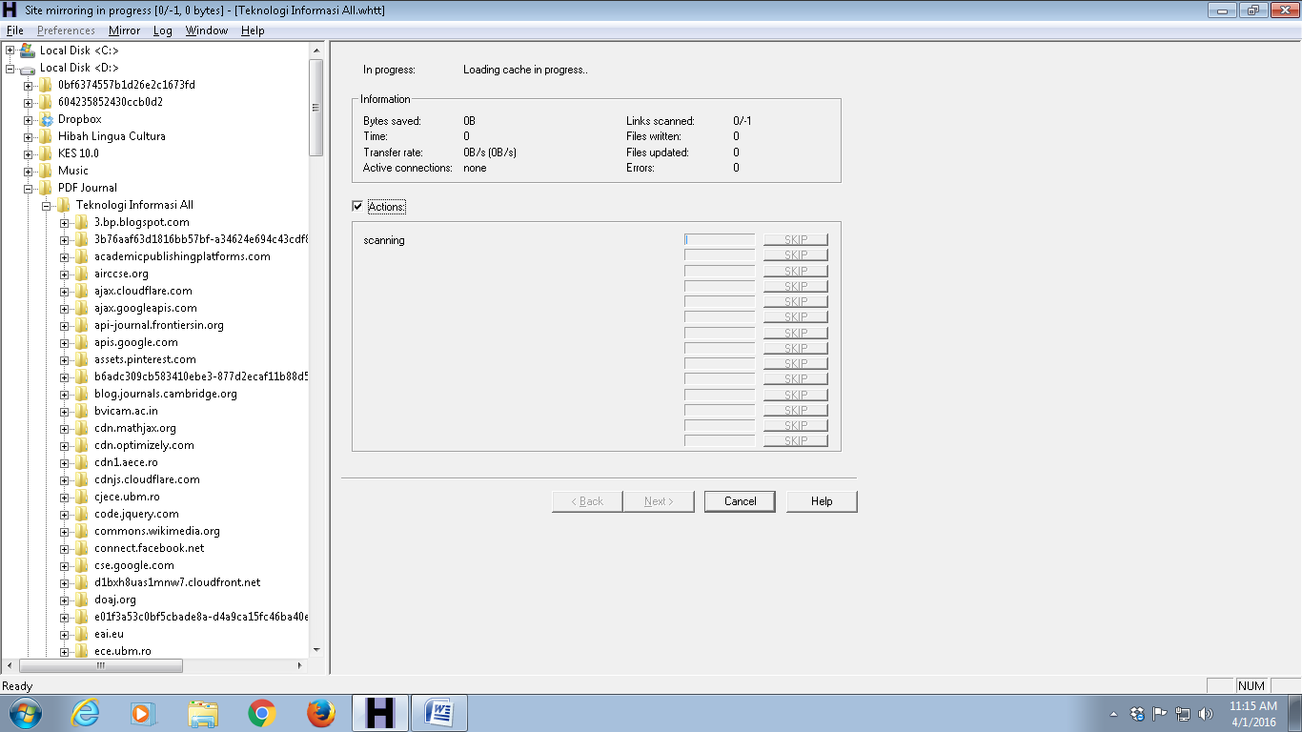
Gambar 5. Tampilan pada saat aplikasi mengunduh file dari website jurnal.

- Contoh Penggunaan Atomic Email Logger
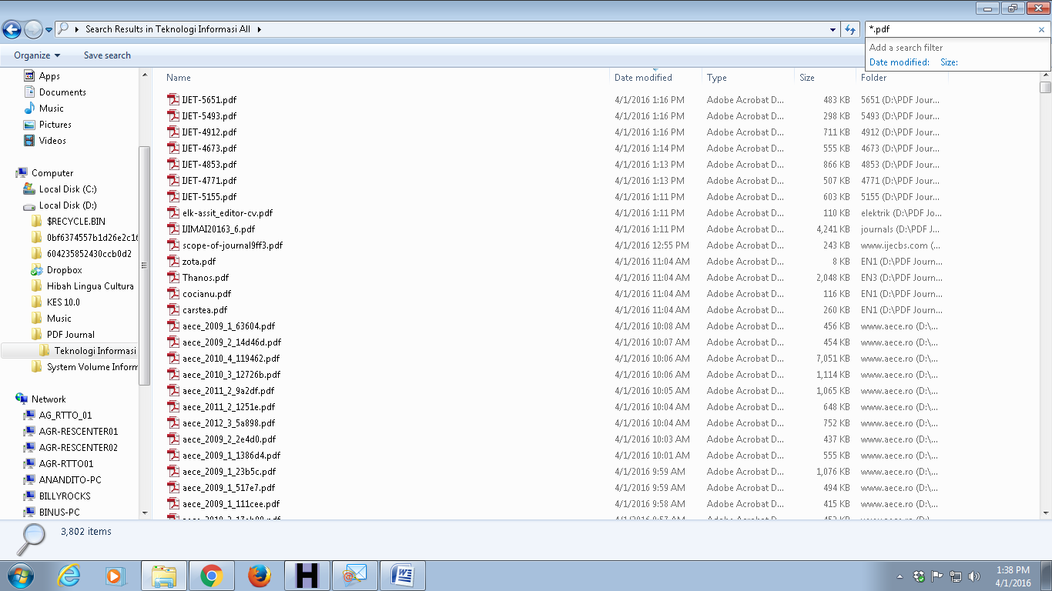
Gambar 6. Daftar file artikel yang akan diharvest emailnya.
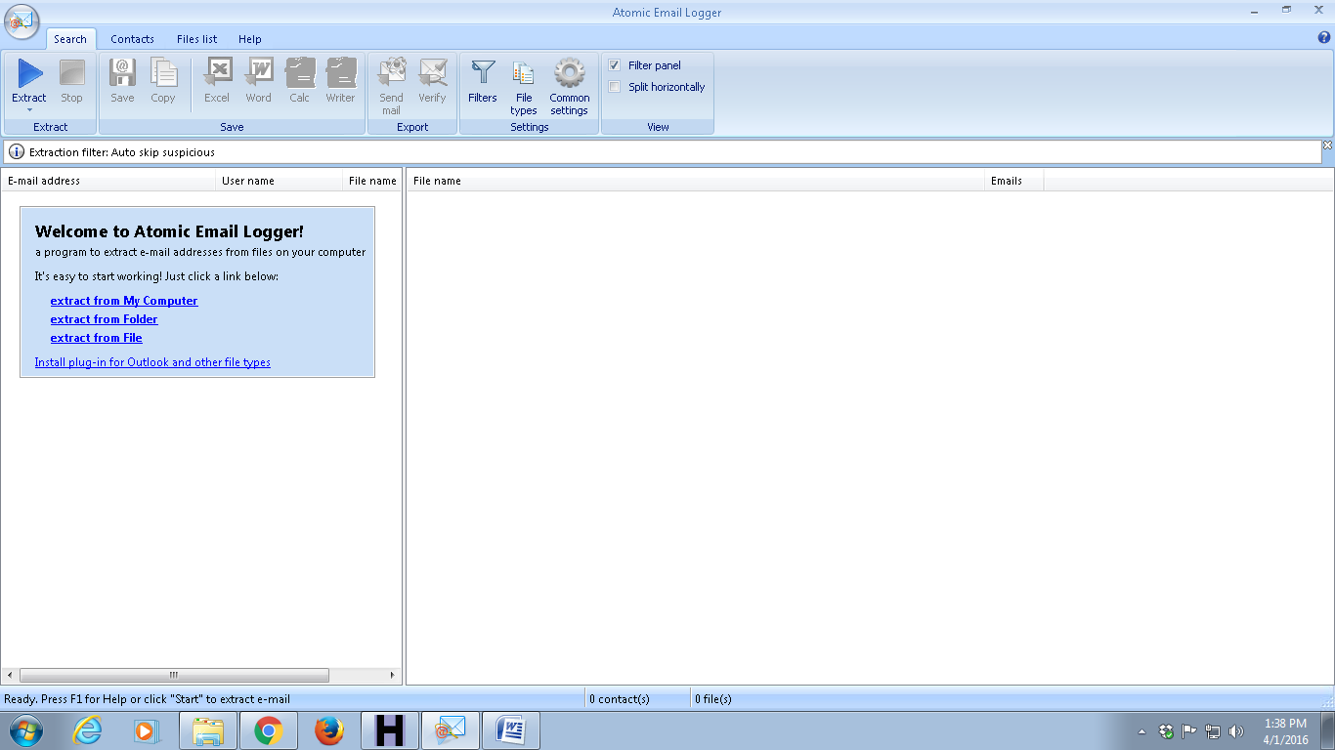
Gambar 7. Tampilan aplikasi untuk memilih file artikel yang akan diharvest emailnya.

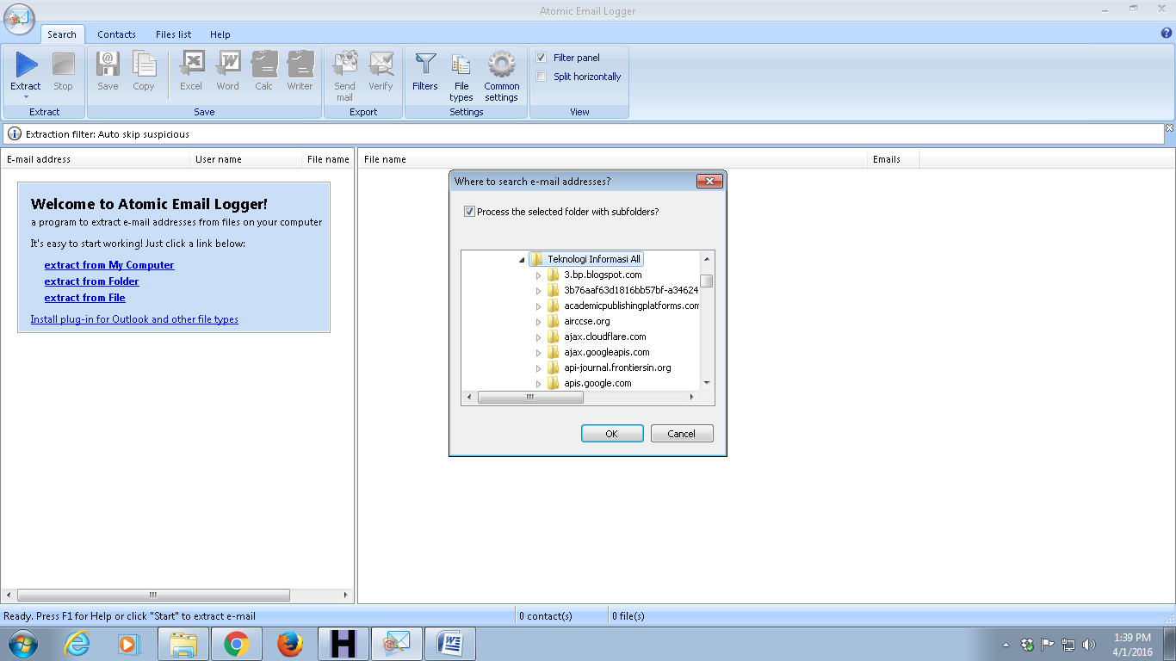
Gambar 8. Tampilan aplikasi untuk memilih folder file artikel yang akan diharvest emailnya.
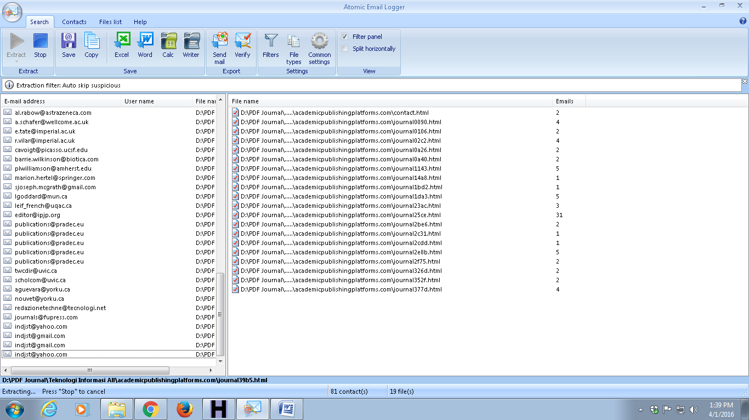
Gambar 9. Tampilan aplikasi saat menjalankan proses harvest email.

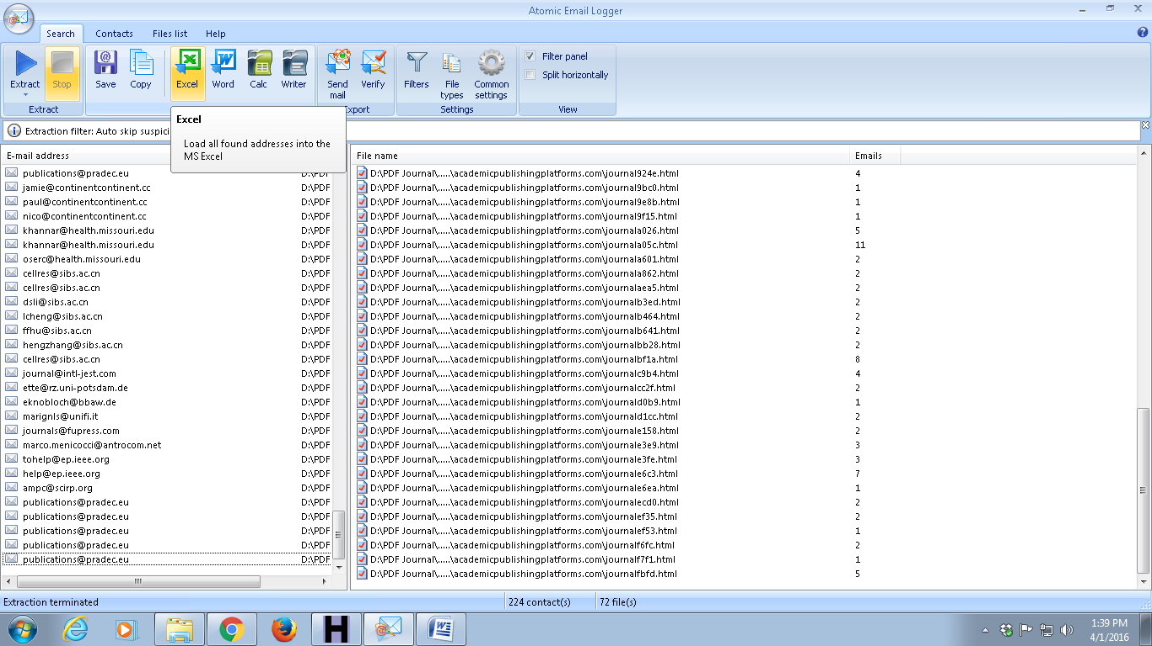
Gambar 10. Tampilan untuk mentransfer hasil harvest email ke Ms. Excel.

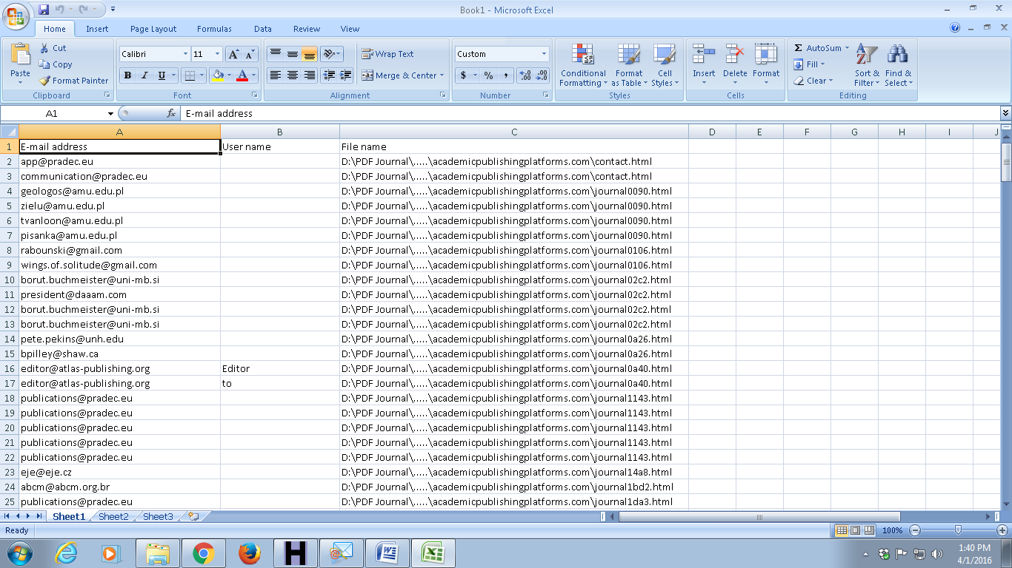
Gambar 11. Tampilan hasil harvest email pada Ms. Excel.

- Contoh Tampilan Email.
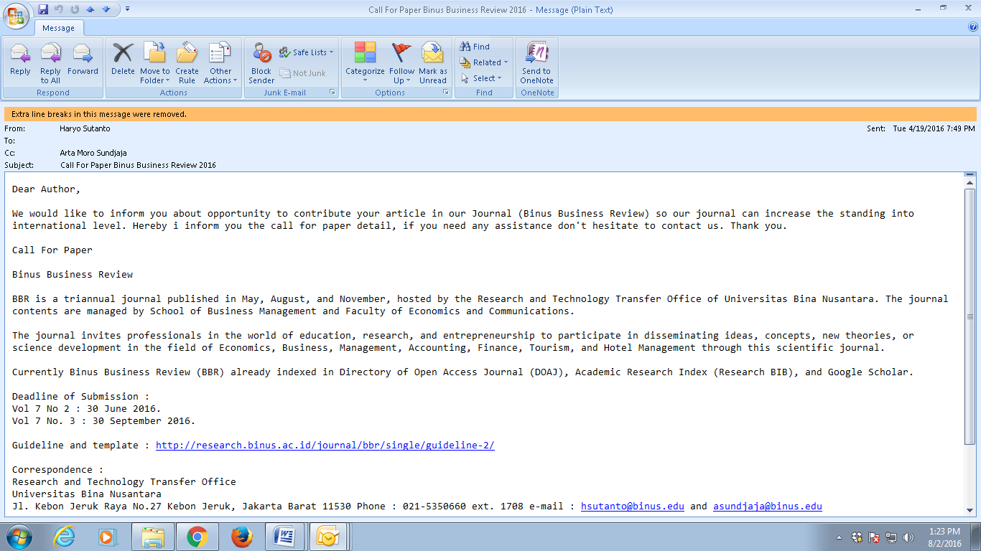
Gambar 12. Contoh email Call For Paper.
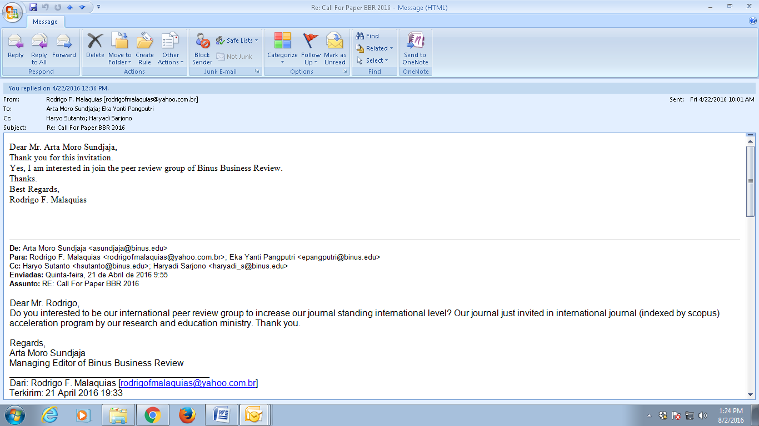
Gambar 13. Contoh respon email sebagai editor dan mitra bebestari.
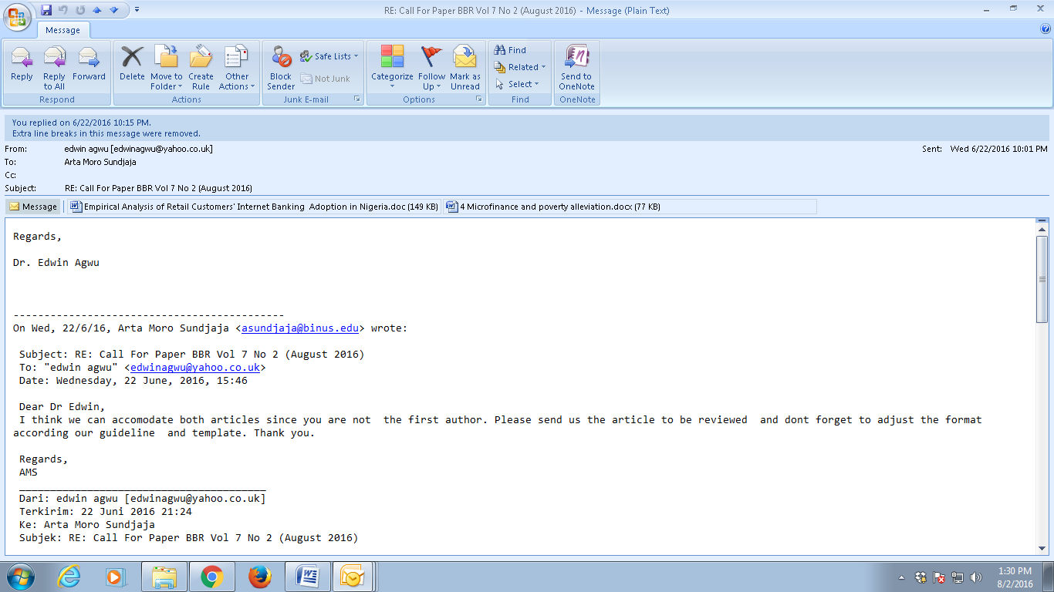Gambar 14. Contoh respon email sebagai penulis.
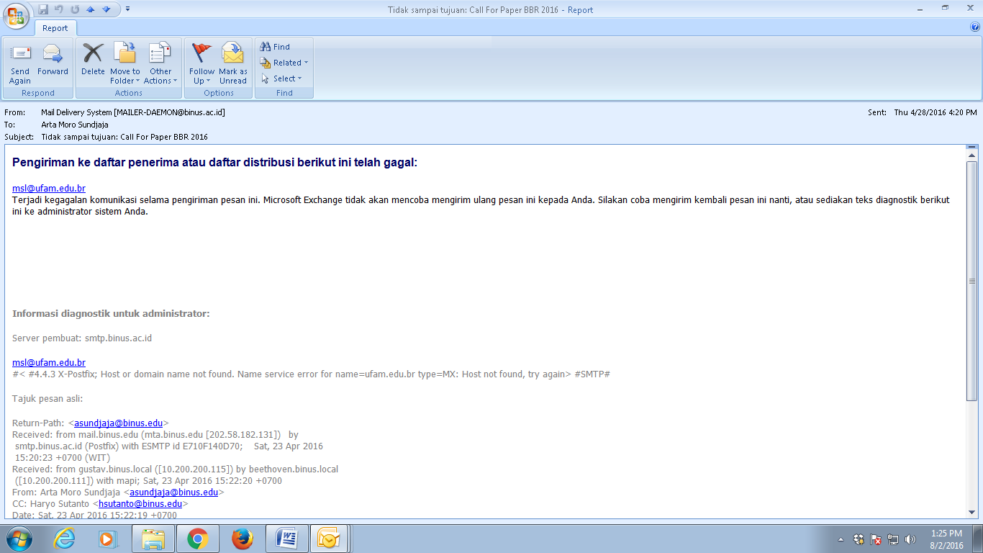
Gambar 15. Contoh respon email yang gagal terkirim.
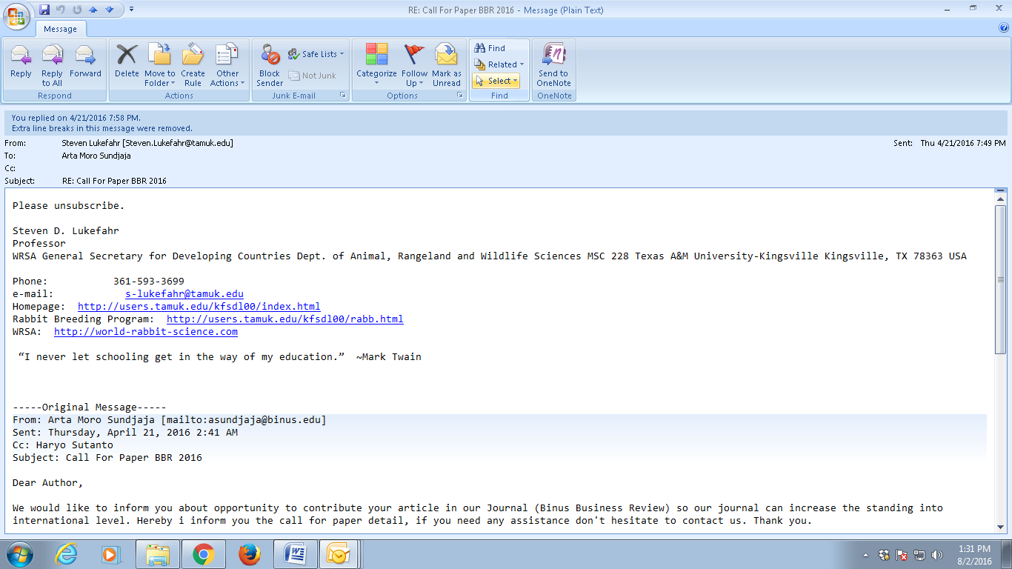
Gambar 16. Contoh respon email agar dikeluarkan dari daftar milis
- Pencapaian Binus Business Review 2016
Negara | Kontributor
 | Mengirim artikel | Terbit di tahun 2016 | Reviewer | Editor
Australia | 1 | - | - | -
Bangladesh | 1 | - | - | -
Brazil | - | - | 1 | 1
India | 2 | 1 | - | -
Malaysia | 1 | - | - | -
Nepal | - | - | 1 | 1
Nigeria | 7 | 1 | 1 | 1
Pakistan | 1 | - | - | -
Poland | - | - | 1 | 1
South Korea | - | - | 1 | 1
United Kingdom | - | - | 1 | 1
Gambar 17. Pencapaian kontributor internasional pada Binus Business Review

